ỦY BAN NHÂN DÂN QUẬN 7  TRƯỜNG TRUNG HỌC CƠ SỞ  NGUYỄN THỊ THẬP | CỘNG HÒA XÃ HỘI CHỦ NGHĨA VIỆT NAM  Độc lập – Tự do – Hạnh phúc
NỘI DUNG TÀI LIỆU HỌC TẬP
VÀ HƯỚNG DẪN HỌC SINH TỰ HỌC
MÔN MĨ THUẬT

- TUẦN 05 (TỪ 04/10 ĐẾN 09/10/2021)
STT | MÔN HỌC | KHỐI | NỘI DUNG HỌC TẬP  Tên chủ đề/ Bài dạy | CHÚ Ý
2 | MỸ THUẬT | 7 | Chủ đề 2: Nghệ thuật bắt đầu từ những điều bình dị  Bài 5: Tạo họa tiết trang trí  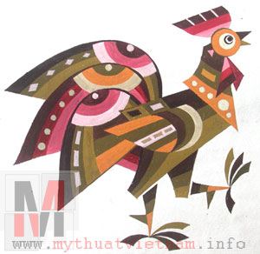 | Yêu cầu cần đạt:  - Tạo được 1 họa tiết trang trí.  Với 4 cách vẽ:  1. Lựa chọn nội dung họa tiết  2.Quan sát mẫu thật, ghi chép lại.  3.Tạo họa tiết  4. Vẽ màu  https://www.youtube.com/watch?v=ZcVWqNCq21s

- TUẦN 06 (TỪ 11/10 ĐẾN 16/10/2021)
STT | MÔN HỌC | KHỐI | NỘI DUNG HỌC TẬP  Tên chủ đề/ Bài dạy | CHÚ Ý
2 | MỸ THUẬT | 7 | Chủ đề 2:  Nghệ thuật bắt đầu từ những điều bình dị  Bài 6: trang trí đĩa tròn  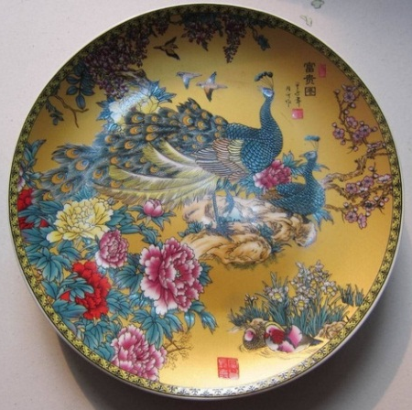 | Yêu cầu cần đạt:  - Tạo được 1 họa tiết trang trí đĩa tròn ( đường kính 18 cm)  Với 4 cách vẽ:  1.Kẻ hình tròn và trục đối xứng  2. Phác mảng hình (bố cục)  3. Vẽ họa tiết  4. Vẽ màu  https://www.youtube.com/watch?v=3SnmxMz4L0c

Quận 7, ngày 02 tháng 10 năm 2021
Giáo viên Mỹ Thuật

Đặng Bảo Trung

